消费品召回计划
生产者名称 | 邵东市廉桥镇金泰电器厂
产品名称 | 室内加热器/电取暖器
品牌 | 晓霸王
涉及数量 | 1200台
型号/规格 | JTN-90A 900W
生产起止日期 | 2024-09-15~ 2024-10-15
生产批号/批次 | 2024.9.16 / 2024.9.18 / 2024.9.23 / 2024.9.29
产品描述及外观图片 | 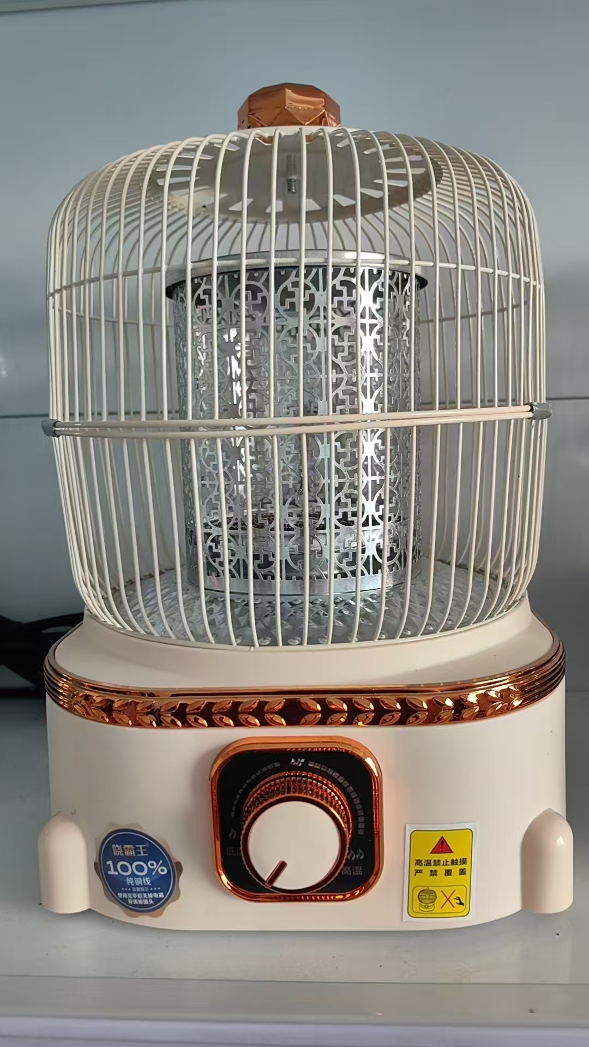
存在的缺陷 | 室内加热器在非正常工作、结构、电源连接和外部软线、接地措施四项不符合GB4706.23-2007标准要求，消费者在使用过程中存在触电的安全隐患。
可能导致的后果 | 触电风险
避免损害发生的应急处置方式 | 停止销售，告知消费者立即停止使用
具体召回措施 | 停止销售，公告召回，免费为消费者退换货
召回负责机构 | 邵东市廉桥镇金泰电器厂
召回联系方式 | 金有德18692939999
召回进度安排 | 集中召回时间2025年9月 16日2025年12月16日
其他需要报告的内容 | /
其他信息 | 用户可登录国家市场监督管理总局缺陷产品召回技术中心网站（www.samrdprc.org.cn）、中国产品安全与召回信息网（www.recall.org.cn），关注微信公众号（SAMRDPRC），了解更多信息，反映缺陷线索。

